開發環境
下圖為程式開發環境的簡單示意圖，圖的上半部為產品端，下半部為Local 開發端的環境。
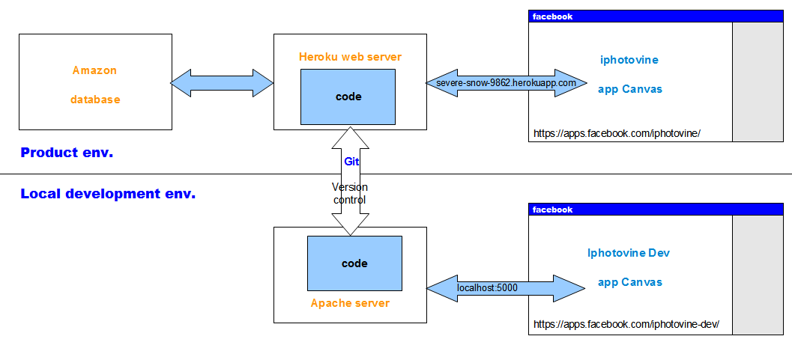
首先從上半部產品端來看，當facebook連結到app網頁 ( https://apps.facebook.com/iphotovine)， 在facebook中預留給程式端的canvas 會去連結到程式端的server 網址，在這裡我們選用的是Heroku雲端伺服器，連結到的網址即為Heroku端提供的URL ( https://severe-snow-9862.herokuapp.cpm/)，上面所提到的網址在facebok DEVELOPERS的程式裡頭可以看到，如下圖所示。其中Canvas頁面即為實際在facebook執行頁面，Canvas網址為Canvas畫布所要連結的網址，可以看出這個設定是可以改變的，若以後程式所放置的server有變動可以修改。而在Heroku server中主要存放的是程式碼，若需要大量存取空間的資料庫，則使用Amazon的雲端儲存空間。

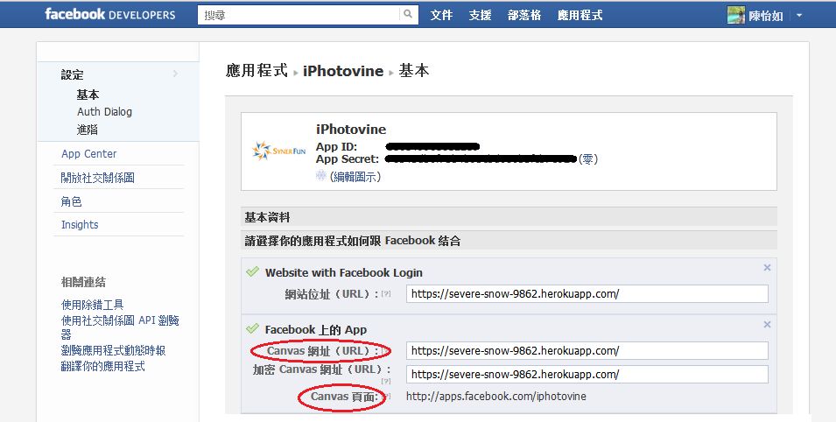
至於在開發者Local端的環境， 則在facebook新增一個新的app (iPhotovine Dev)，並將Canvas URL設置到https://localhost:5000 ，接下來在開發者端則設置apache server，將code放置在localhost:5000的網址上，當開發階段時，facebook開啟Development app網頁 ( https://apps.facebook.com/iphotovine-dev )，Canvas端會直接連結到Local端的apache server，並執行local端的程式。
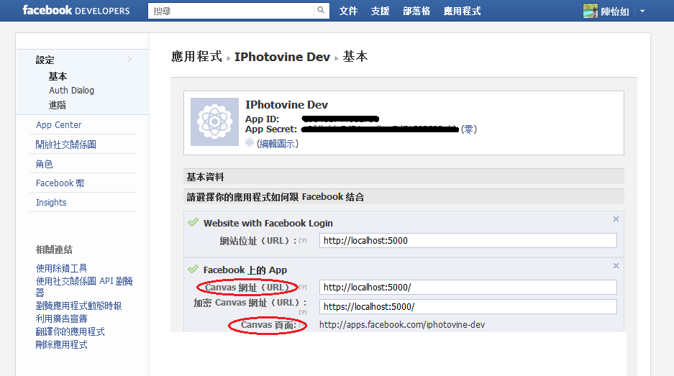
Git
如此一來, 就可以在本地開發端發展程式, 但一開始的程式是放在Web Server Heroku中, 我們需要一個管道來將Code擷取到本地端, 並且能夠將修改過並在Local端測試過的程式放回Heroku, 順便能將擷取與放回去的過程做版本控制.我們目前的做法是用Git，一開始從Heroku利用git將code download下來，修改之後再用git做merge，上傳等動作。Git是分散式版本控制，在每個電腦都可以有一份完整的資料庫來獨立作業，並在自己的電腦內獨立做版本控制，修改完後再合併回去。下圖是Git從Heroku抓下來的操作若要更多詳細的參考資料請參考http://www.facebook.com/groups/synerfun18/doc/208865689190339/
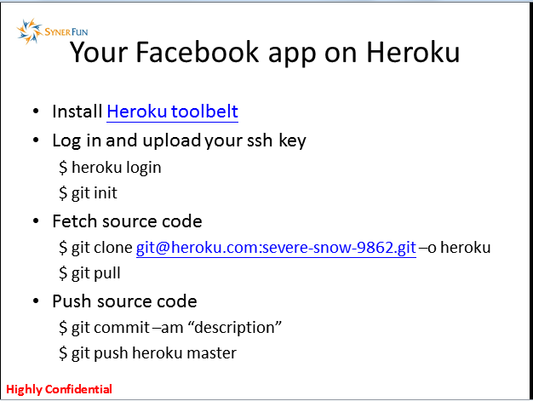

程式架構
Flask
在Heroku裡自動產生的程式是使用Flask為framework的程式架構, Flask是種micro-framework, 是個精簡又能具有延伸性的框架, 提供URL Routing, template方式, 其它可由使用者自己選擇延伸方式, 框架精簡的好處在於你可以聚焦在業務邏輯上，而不用太多的去關心框架本身或受框架的干擾，但同時缺點是許多事情得自己處理。下面是Flask的官網連結, 裡面有豐富的文件可供參考

http://flask.pocoo.org/

當我們從Heroku git 抓下程式時會看到一個名稱為severe-snow-9862的資料夾, 資料夾內檔案位置遵循 Flask程式架構，下圖是資料夾內的結構, 其中static與template兩個資料夾屬於browser端的資料, 包含HTML檔以及css, javascript檔案。主程式為iphotovine.py, 執行所有程式, 包含Flask app宣告與運作, facebook權限取得, facebook資料取得以及網址routing, 並將參數傳給HTML檔進行browser端運作..
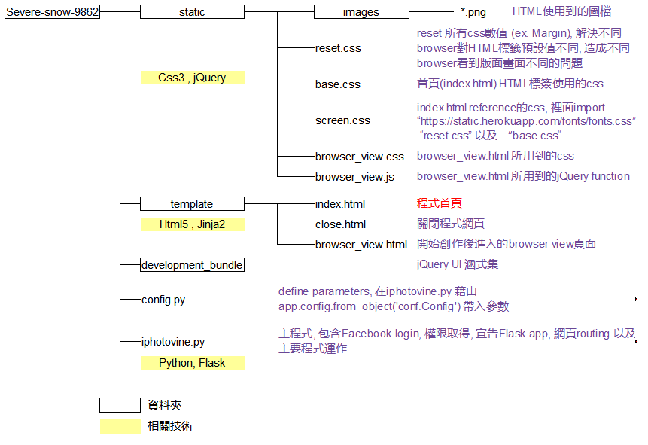

在browser端使用到jQuery(javascript) , css3, HTML5還有Jinja2, 前面三個大家應該有簡單的認識了, 這邊稍微簡介一下Jinja2。

Jinja2
Jinja2為HTML的template工具, 主要是以Django的template方式為藍圖。在Jinja2裡面可以有繼承的觀念, 在parent HTML裡面可以將基本的版面寫好(ex。Logo, header, footer…) 所有繼承的child HTML檔裡面接會有一樣的基本的版面, 除此之外, parent 版面也會定義好每個child版面可以自行延伸的部分。在Jinja2裡面還可以提供HTML裡面使用變數 {{variable}}, for, if等條件式, 讓HTML撰寫擁有更多得彈性。

下面是ㄧ個簡單的Jinja2 template例子:
- 繼承 : {% extends “layout.html” %} 表示為繼承layout.html, {%block%}與{% endblock %}內為child html可以自己延伸的地方;
- 變數 : 用 {{ }} 來表示變數, {{user.url}}, {{user.username}} 為兩個變數;
- 條件式 : 使用到for迴圈 {% for %}, {% endfor %}
其它的部分則是正常的使用HTML5 coding方式
{% extends "layout.html" %}
{% block body %}
<ul>
{% for user in users %}
<li><a href="{{ user.url }}">{{ user.username }}</a></li>
{% endfor %}
</ul>
{% endblock %}

上面簡單介紹Jinja2的功能, 然而實際上, Jinja2提供更多API以及其它的功能, 可以參考官網提供的文件
http://jinja.pocoo.org/

主程式(iphotovine.py)
接著, 來解釋iphotovine.py這個主程式。首先, 我們先略過iphotovine.py中的所有程式define部分, 先將注意力放在其它執行的Code上面, 剩下的Code會呈現下面三大部分:

第一部分 : 其它class, library或function的include, 在Python就是import;
第二部分 : 從import的Flask class裡面產生Flask instance, 並做初始的動作;
第三部分 : 程式的main function 執行程式, 在這裡先判斷是否有定義facebook的 App ID 以及 App Secret, (其中這兩個參數是在產生App時, Facebook所提供每個app都有不一樣設定的參數。) 之後用Flask 提供的function將程式擺放在Server端執行。
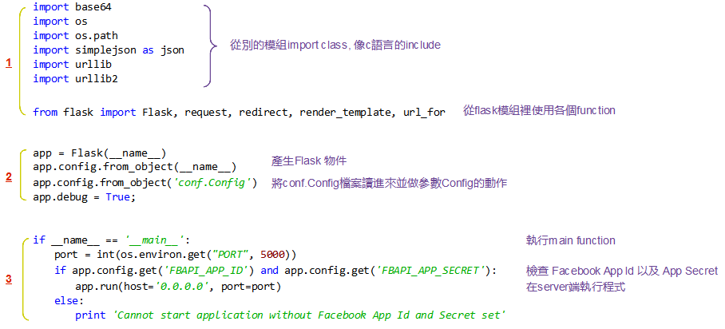

接下來回頭來看Code裡面其他定義的function, 首先先看上半部分, 這些function主要在處理Facebook的使用, 包含程式權限, access_token取得, 以及FB資料取得(ex. 朋友, 相片, 相簿….)
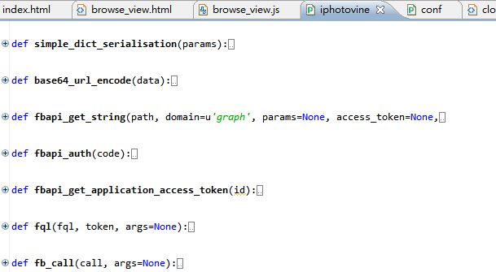

Routing & render_template

接下來剩下的三個程式, 主要是網址Routing時所執行的動作, 先從Routing與程式的關聯看起, @app.route(‘/’, methods=[‘GET’, ‘POST’]) 為Flask class提供的routing方式, 第一個參數是網頁routing的網址, 是個相對於host address的路徑, 例如若server的host位置設在localhost, 那麼’/’對應的就是根目錄http://localhost/, 下一個例子@app.route(‘/close/’, methods=[‘GET’, ‘POST’])的實際路徑則為http://localhost/close/;

在@app.route()下面會緊接著一個function的define, 表示當連結到@app.route()的網址時, 會對應執行的程式。就下面的程式而言, 若host為localhost, 當用網頁開啟localhost時會執行 index()程式, 當網頁開啟localhost/close/時則執行 close()程式, 並以此類推。
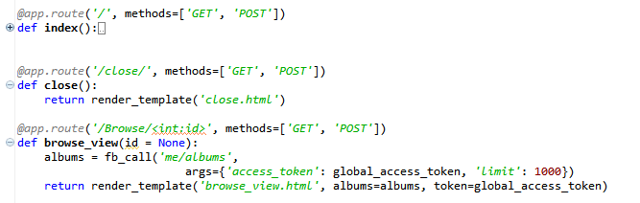

接下來看這些程式, index()為首頁對應的主要程式, 這邊先略過之後再看, 我們先看close()這個程式, 裡面只有簡單一行code :
return render_template(‘close.html’)
render_template(‘’)會執行輸入參數裡面定義的html檔, 因為當我們開啟localhost/close/ => 執行 close() => 將close.html放上執行。在這邊要順道一提, 如果你還記得前面講過的資料夾內檔案放置架構, 所有的HTML檔都是放置在template這個資料夾裡面, 但 render_template裡面的參數並不需要輸入路徑 (template/close.html), 這是因為在Flask framework裡面已經把這個路徑給處理掉了。

Browser_view( )
至於browser_view()這個程式, 裡面使用fb_call() 這個程式取得使用者的相簿(回傳為json物件), 並將取得的相簿物件以及access_token(在index()裡面取得), 當作輸入參數利用render_template來傳入到browser_view.html做變數使用, 並利用Jinja2變數的使用方式在HTML檔裡面動態改變顯示物件。在這裡我們可以看出render_template()這個程式不僅可執行html檔, 也可以將html檔裡面需要的變數傳進去。
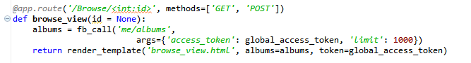
在這裡還有另外一件事情要注意, fb_call()裡面的’limit’ 參數如果沒有宣告, 則default值為25, 所以若沒有定義的話, albums最多只會回傳25個相簿的資訊, 即使使用者有超過25個相本, 同樣的問題在相片或其他物件取得也有, 使用上要注意以免漏掉了.

Index()
現在回過頭來看index(), 裡面是首頁進行的動作, 首先會先檢查是否加入過這個app, 如果沒有的話會進入到加入遊戲授權頁面, 如果已經為app使用者, 則進一步會去取得使用者的access_token, 以獲得較隱私的資料, 接著用之前包裝的fb_call()來取得各種json型態的資料。
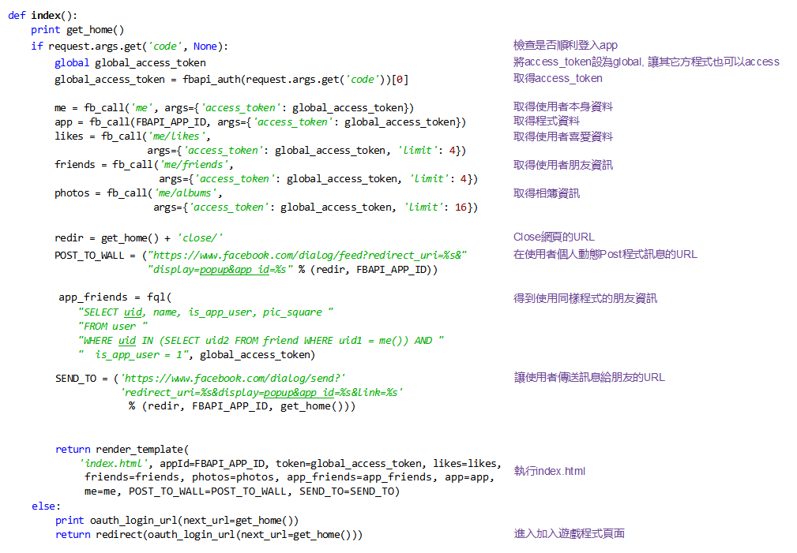

Facebook Developer
FB Dialogs

在index()裡面, 有幾個地方使用到FB Dialogs, 分別是POST_TO_WALL, SEND_To和oauth_login_url

POST_TO_WALL = ("https://www.facebook.com/dialog/feed?redirect_uri=%s&"
"display=popup&app_id=%s" % (redir, FBAPI_APP_ID))

SEND_TO = ('https://www.facebook.com/dialog/send?'
'redirect_uri=%s&display=popup&app_id=%s&link=%s'
% (redir, FBAPI_APP_ID, get_home()))

def oauth_login_url(preserve_path=True, next_url=None):
fb_login_uri = ("https://www.facebook.com/dialog/oauth"
"?client_id=%s&redirect_uri=%s" %
(app.config['FBAPI_APP_ID'], get_home()))

if app.config['FBAPI_SCOPE']:
fb_login_uri += "&scope=%s" % ",".join(app.config['FBAPI_SCOPE'])
return fb_login_uri

這三個地方主要都是引導到以
http://www.facebook.com/dialog/
為開頭的網址, Dialog主要提供user的social活動, 例如在自己的Timeline post文字, 對朋友發request… 由於這些動作會跳出畫面, 畫面中還需要使用者的進一步確認, 所以在URL裡面不需要加上權限限制。下面FB提供七個dialog功能, 上面所用到的是其中的Feed, OAuth和Send :

- Feed Dialog allows a user to post a story to their Timeline and to their friends' News Feeds
- OAuth Dialog allows a user to authorize an application as part of an authentication flow.
- Add Page Tab Dialog allows a user to add an application to a Facebook Page which they administer.
- Friends Dialog allows a user to send a friend request to another user.
- Pay Dialog allows a user to make a purchase using Facebook Credits.
- Requests Dialog allows a user to send a request to one or more of their friends
- Send Dialog allows a user to send a Facebook Message to one or more of their friends.

下面是個使用feed的例子, 連結開頭http://www.facebook.com/dialog/後面加上”feed?”表示使用Feed Dialog, 接下來可以輸入參數, 參數間用’&’做間隔:
http://www.facebook.com/dialog/feed?
app_id=123050457758183& app在FB的ID
link=http://developers.facebook.com/docs/reference/dialogs/& Dialog裡提供的連結
picture=http://fbrell.com/f8.jpg& 程式icon
name=Facebook%20Dialogs& link的名稱
caption=Reference%20Documentation& link的標題
description=Using%20Dialogs%20to%20interact%20with%20users.& link的敘述
redirect_uri=http://www.example.com/response user按下後連結的URL

開啟連結之後的畫面如下, 也可以按此親自開啟這個連結試試看
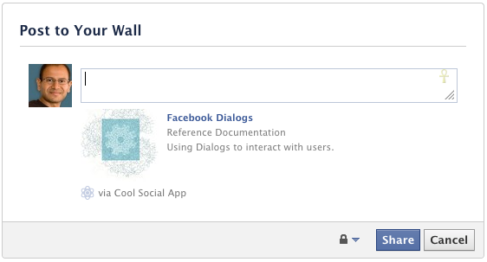
更多更詳細的內容可以參考Facebook Developer裡面關於dialogs的網頁, 裡面有更詳盡的解釋與介紹

Dialogs
http://developers.facebook.com/docs/reference/dialogs/

Graph API

在index()裡面有使用到很多得fb_call()方程式, 程式碼如下,基本上fb_call裡面是使用https://graph.facebook.com 連結來取得所需要的資訊, 在FB裡面稱做Graph API。

def fb_call(call, args=None):
return json.loads(urllib2.urlopen("https://graph.facebook.com/" + call +
'?' + urllib.urlencode(args)).read())

在FB裡面所有的物件都擁有一個唯一的ID, 我們可以存取這個物件靠連結到https://graph.facebook.com/ID

以facebook platform為例子, facebook platform的ID為19292868552, 若開啟連結 https://graph.facebook.com/19292868552 可以看到facebook platform這個物件的內容

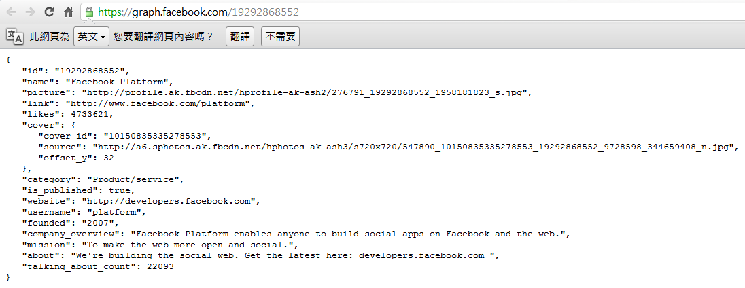
基本上是個json型式的物件, 因此在Python我們可以用json.loads()將json物件截取回來, 若是在jQuery, 則可以用$.getJSON()來得到json物件。

當我們想要擷取額外使用者資訊, 較具隱私性的資料, 這時需要取得使用者的access token, 並透過像下面的URL方式才能得到,

Likes: https://graph.facebook.com/me/likes?access_token=...
Friends: https://graph.facebook.com/me/friends?access_token=...
Photo Albums: https://graph.facebook.com/me/albums?access_token=...
等等….

因此只要得到使用者的access token, 我們可以使用graph URL去access到我們想要的資料, 以上只是簡單的介紹, 進一步更完整的文件請到下面的連結閱讀

Graph API
http://developers.facebook.com/docs/reference/api/

